Лекція
ЯПОНІЯ

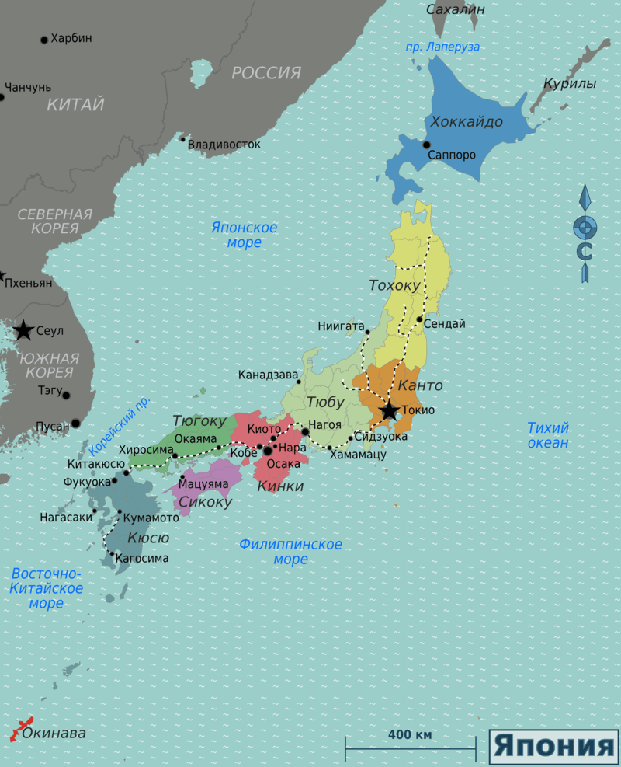
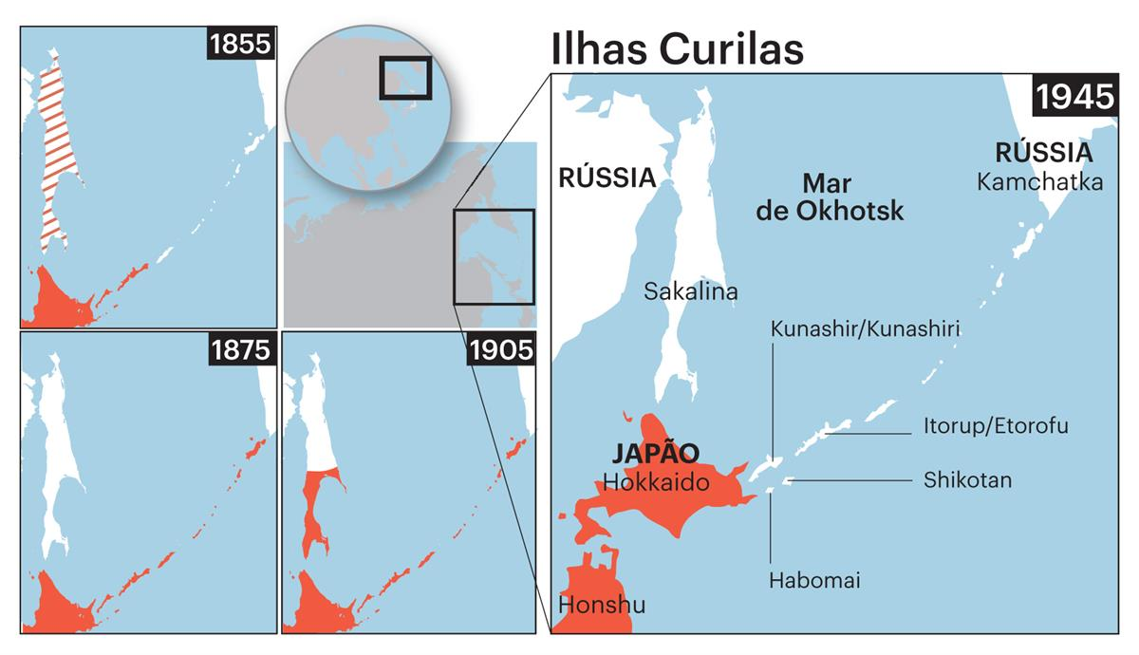

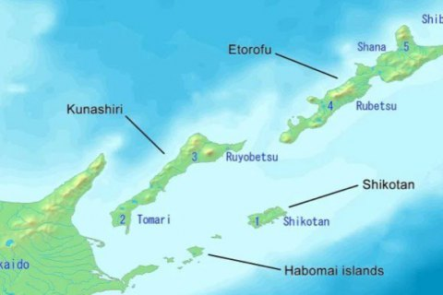
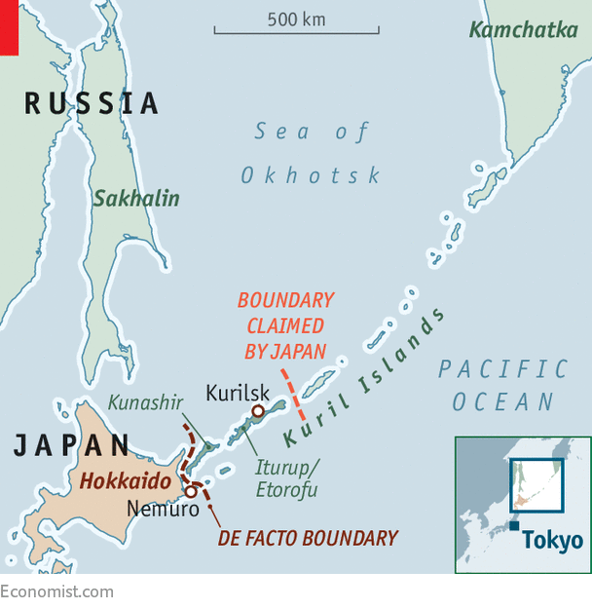

ЗАГАЛЬНА ХАРАКТЕРИСТИКА КОНСТИТУЦІЇ.
Поразка Японії у другій світовій війні та її окупація військами США були основною причиною, яка визначила докорінну ломку застарілих конституційних і адміністративних норм.
Основою післявоєнної перебудови суспільства стала Декларація, яку підписали глави урядів США, Великої Британії, Китаю та Радянського Союзу в червні 1945 року в Потсдамі.

У жовтні 1945 року прем'єр-міністр Японії Кіндзюро Сідехара сформував спеціальну комісію по вивченню питань конституційної реформи і перед її учасниками поставив завдання — поєднати закладені в Конституції Японської Імперії прусські великодержавницькі принципи з вимогами демократизації суспільства. У лютому 1946 року японський уряд опублікував цей проект, який вносив значні зміни в Конституцію 1889 року. Однак цей законопроект не відповідав духу Потсдамської декларації і Далекосхідна комісія відхилила його.

А вже в березні уряд виніс на розгляд Парламенту проект генерала Дугласа Макартура, який був розроблений в штабі американських окупаційних військ. Нова Конституція була прийнята Парламентом у жовтні 1946 року, промульгована Імператором і опублікована 3 листопада 1946 р. Через шість місяців — 3 травня 1947 року — вона набрала чинності.

Структурно Конституція Японії складається з 11 глав і 103 статей, які послідовно регулюють:
статус імператора;
відмову від війни;
права і обов'язки народу;
діяльність Парламенту, Кабінету і судової влади;
державні фінанси;
місцеве самоврядування;
процедуру зміни Конституції.

Нова Конституція відрізняється від Конституції Мейдзі за багатьма важливими аспектами. Основними є:
1) особа Імператора більше не визнається священною і існує лише як символ держави, що об'єднує нації, єдиним носієм державного суверенітету визнаний народ (ст. 1);
2) принцип розподілу влади здійснюється на більш демократичній основі. Імператор вже не володіє виконавчою владою. Він має право виконувати лише ті державні функції, котрі визначені в Конституції.
Наприклад, він лише формально затверджує призначення Прем'єр-міністра і головного суддю Верховного суду. Парламент призначає Прем'єр-міністра, а головного суддю — Кабінет міністрів.
Тільки за згодою Кабінету міністрів Імператор проголошує від імені народу закони та договори, скликає сесії Парламенту, присуджує нагороди (гл.1):,
3) коло основних прав і свобод людини значно розширилося (гл. 3);
4) Японія "відмовляється від війни як суверенного права нації, а також від загрози або застосування збройної сили як засобу вирішення міжнародних спорів" (ст.9);
5) ліквідуються всі аристократичні інститути (ст. 14). Колишня Палата перів замінюється Палатою радників, члени якої обираються як представники свого народу;
6) місцеве самоврядування здійснюється в широких масштабах (статті 92—95).

До особливостей Конституції 1947 року можна віднести більш чітке закріплення трьох принципів:
- принципу народного суверенітету,
- принципу додержання основних прав і свобод громадян
- принципу пацифізму.

Принцип народного суверенітету як основи державної влади в японському конституційному праві з'явився вперше і закріплений в преамбулі та ст. 1 Конституції. Вищим органом державної влади і єдиним законодавчим органом є Парламент (ст.41).

Конституція містить широкий перелік особистих, політичних і соціально-економічних прав і свобод громадян (статті 10—40).

Особливе значення має 9-та стаття Конституції, в якій закладені положення про відмову від війни і створення регулярних збройних сил.
Включення до Конституції даної статті мало за мету попередити відродження японського мілітаризму. З одного боку, вона є постійним об'єктом критики реакційних сил країни, а з іншого — виступає перешкодою для здійснення Японією своїх міжнародних зобов'язань (насамперед, участь Японії як члена ООН в комплектації міжнародних збройних сил, однак поки це компенсується участю незбройних формувань у миротворчих місіях — Камбоджа, Мозамбік, Руанда — і в рятувальних операціях).
На сьогодні функцію Збройних сил виконують японські сили самооборони, створені 1950 року як "резервний поліцейський корпус" після початку війни в Кореї. Це міцна, добре навчена армія чисельністю 130 тис, по витратах на котру країна посідає сьоме місце у світі.

Контроль за дотриманням Конституції покладений на суди. Конституція не забороняє нижчим судам здійснювати конституційний нагляд, проте встановлює, що остаточне рішення з таких питань приймає тільки Верховний суд. Юридичною основою для інституту конституційного нагляду є норма ст. 98, яка проголошує, що "Конституція є Верховним законом країни, і ніякі закони, укази, рескрипти або інші державні акти, що суперечать у цілому або в частині її положенням, не мають законної сили". Наслідками винесеного Верховним судом рішення є невикористання норми, що визнана неконституційною.

Слід зазначити, що Конституція 1947 року жодного разу не переглядалася, хоча питання про відміну або перегляд деяких її статей постав уже з перших днів її прийняття. Критика, в основному, торкалася "імпортного", нав'язаного країні характеру Конституції. Дуже гостра боротьба розгорнулася навколо відміни чи зміни "мирної" 9-ї статті, відносно якої застосовується розширене тлумачення Конституції.

Одна з причин конституційної стабільності Японії — "жорсткий" порядок змін основного закону, який встановлює ст. 96. Для зміни Конституції, що здійснюється з ініціативи Парламенту необхідна
1) згода не менш як двох третин загальної кількості членів обох палат і
2) далі представляється на затвердження народу.
3) Затверджені в такий спосіб зміни передаються на спеціальний референдум або на розгляд Парламенту після його нових виборів (можливість ратифікації визначається рішенням Парламенту).

2. ОСНОВИ ПРАВОВОГО СТАТУСУ ОСОБИ
Важливим фактором у становленні нового конституційного порядку в Японії було визнання нової ролі особистості як активного носія прав і свобод. Після капітуляції 1945 року в Японії склалася система цінностей, яка поєднувала її власні традиції із західною концепцією цивільних прав і свобод, причому в галузі прав людини японська концепція запозичила теорію природного права із західноєвропейської. Усі державні інститути і закони базуються на ідеї гідності і цінностей людської особистості. Однак в Конституції підкреслюється, що "...Народ повинен утримуватися від будь-яких зловживань свободами і правами і несе постійну відповідальність за виконання їх в інтересах суспільного добробуту" (ст. 12).

Відповідно до ст. 11 Конституції, "народ безборонно користується всіма основними правами людини", котрі як гарантовані Конституцією "надаються сучасному і майбутнім поколінням в якості непорушних вічних прав". Із цього формулювання можна зробити висновок про те, що Конституція виходить з концепції "наданих прав".
У певній кількості статей підкреслюється, що вказані в них права не належать, а гарантуються, причому невизначеному колу суб'єктів.

І останнє, суб'єктом цілого ряду прав Конституція вважає не окремих індивідів, а народ. Наприклад, саме за народом визнається "невід'ємне право обирати публічних посадових осіб і звільняти їх з посади." Усі публічні посадові особи є слугами всього суспільства, а не певної її частини (ст. 15, частини перша та друга).
Основні права і свободи громадян розглядаються як абсолютні і притаманні людині від народження, які не можуть бути порушені навіть шляхом видання Парламентом відповідних законів. Конституція встановила,
що "всі люди повинні поважатися як особистість" (ст.13),
вони "рівні перед законом і не можуть підлягати дискримінації в політичному, економічному та соціальному відношеннях за мотивами раси, релігії, статі, соціального положення, а також походження': ( ст. 14).
Особливе місце посідає положення про рівність чоловіка й жінки, рівність у шлюбі (ст. 24), рівність при заміщенні державних посад (ст. 44).

Важливе значення в Конституції набуває ст. 10 про умови громадянства, які визначаються законом. Таким законом був Закон про підданство Японії від 4 травня 1950 року, який замінив Закон про підданство 1900 року. Особливість чинного закону в тому, що, вживаючи термін "підданство", він вступає у формальне протиріччя із зазначеною статтею Конституції та конституційним принципом народного суверенітету.

Право на свободу думки й совісті (ст. 19) відображено в особистих правах у духовній сфері і передбачає свободу від ідеологічного нагляду.

Японія є світською державою, тому Конституція визнає свободу релігії, і, крім того, "держава та її органи повинні утримуватися від проведення релігійного навчання та будь-якої релігійної діяльності" (ст. 20).

Конституція закріплює "право кожного на недоторканність житла, документів і майна..., таємницю особистого життя і комунікацій" (ст. 35). Стаття 22 надає кожному право вільного пересування, поселення, а також вибору професії. "Свобода виїзду для всіх за кордон і свобода відмови від свого громадянства не повинна порушуватися" — так записано в цій статті.

Конституція Японії в досить широкому обсязі встановлює кримінально-правові та процесуальні гарантії особистих прав і свобод. За американським зразком Конституція проголошує принцип "привілеїв проти самозвинувачення":
"Ніхто не може бути примушений давати свідчення проти себе. Визнання, яке зроблено під примусом, під катуванням або під загрозою... не можуть розглядатися як докази" (ст. 38).
Ніхто не може бути заарештованим без достатньої підстави (ст. 34).
Арешт може проводитися тільки "за наявності наказу компетентного працівника органів юстиції", наказу, в котрому вказано причини злочину, за які його заарештовують (ст. 33).
Стаття 39 забороняє "притягнення до кримінальної відповідальності двічі за один і той самий злочин".
Право на неупереджений суд, розгляд і на захист у судовому процесі сформульовано в ст. 37 Конституції.

Політичні права, пов'язані з участю в політичному житті держави і управлінні державними справами. Японська Конституція надає громадянам виборче право (статті 15, 44, 93) і право подати "мирну петицію" (ст.16), причому Основний Закон визначає коло питань, за якими може бути подана петиція. До них належать: відшкодування шкоди, зміщення публічних посадових осіб, введення, відміна або внесення змін до законів, указів або розпоряджень. До політичних свобод належать також свобода зборів і об'єднань, свобода слова, друку і всіх інших форм висловлення думок (ст. 21).

З'ясування соціально-економічних прав і свобод тісно пов'язано з концепцією соціальної держави, ядром якої є принцип відповідальності держави за забезпечення розвитку суспільного добробуту, соціального забезпечення та народного здоров'я. Ці ідеї знайшли відображення у ст. 25 японської Конституції. Важливими елементами правового статусу індивіда є приватна власність, яка включає право володіти, користуватися, наслідувати та мати прибуток. Право приватної власності визнається в Японії як соціальне зумовлене, тобто воно не повинно вступати в протиріччя із суспільним добробутом (ст. 29). Конституція також передбачає право громадян на працю (ст. 27), заборону примусової праці (ст. 18), право на підтримання мінімального рівня здоров'я і культурного життя (ст. 25), право на освіту, в тому числі і на обов'язкову безоплатну освіту (ст. 26), свободу наукової діяльності (ст. 23).

Конституційні обов'язки громадян перебувають у тісному контакті з конституційними правами та свободами. Інколи обов'язки сформульовані не прямо, наприклад обов'язок працювати (частина перша ст. 27), а побічно, обов'язок сплатити податки сформульований в Конституції так: "Населення підлягає оподаткуванню у відповідності із законом" (ст. ЗО), забезпечення обов'язковою освітою дітей, що знаходяться на піклуванні (ст. 26).

3. ВИЩІ ОРГАНИ ДЕРЖАВНОЇ ВЛАДИ

ІМПЕРАТОР.

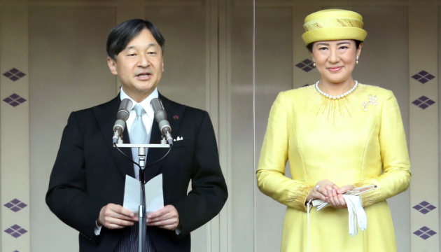

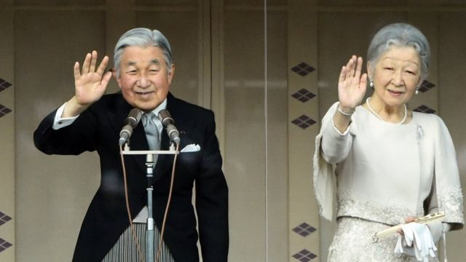

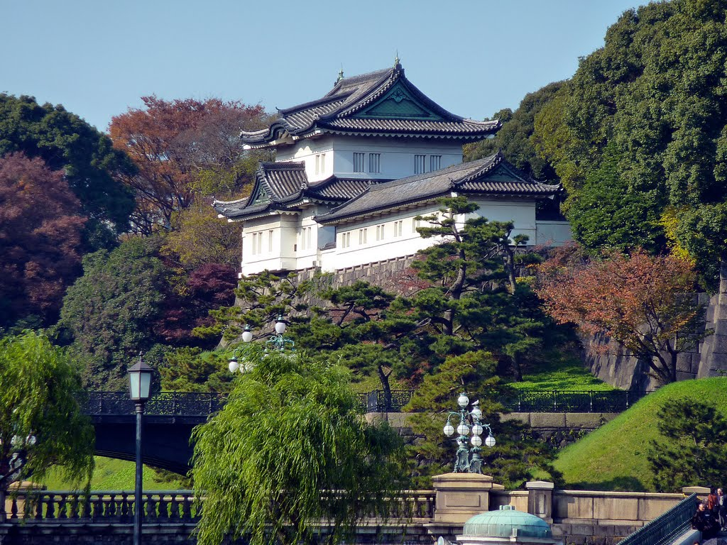
Імператорський палац в Токіо

Імператорська династія Японії вважається однією із самих найстаріших спадкових династій у світі. За історичними джерелами, перший Імператор вступив на японський трон 660 року до н. е., а сучасний Імператор —126-й. Царювання кожного імператора являє собою еру, котра розпочинається з дати вступу на трон нового Імператора (з 2019 р. розпочалася ера правління імператора Нарухіто).
Статус Імператора в Японії має свої особливості. Щоб найкраще уявити собі його реальну владу, необхідно звернутися не тільки до юридичних повноважень — статей Конституції, — ай до фактичної діяльності Імператора.

За Конституцією (ст. 1), Імператор є символом держави і єдності народу, його статус визначається волею всього народу, котрому належить суверенна влада.
Відповідно до статей 3 і 4 Конституції, Імператор не наділений повноваженнями, пов'язаними з державною владою; Усі його дії, що належать до державних справ, можуть бути започатковані тільки зі згоди й схвалення Кабінету міністрів, котрий несе за них відповідальність. За поданням Парламенту Імператор призначає Прем'єр-міністра, а за рекомендацією останнього — інших членів Кабінету; за поданням Кабінету призначається головний суддя Верховного суду (ст. 6).

Зі згоди і схвалення Кабінету Імператор від імені народу здійснює дії у сфері державних справ (ст. 7):
• промульгацію поправок і змін до Конституції, законів, урядових указів і договорів;
• скликання Парламенту, розпуск Палати представників і об'ява про загальні вибори в Парламент;
• підтвердження згідно із законами призначення та звільнення державних міністрів та інших посадових осіб, а також повноважень і ввірчих грамот послів і посланників;
• підтвердження загальних і приватних амністій, пом'якшення та відстрочка покарання, відновлення у правах;
• дарування нагород;
• підтвердження відповідно до закону ратифікаційних грамот та інших дипломатичних документів, прийом іноземних послів і посланників;
• здійснення церемоніалу.

Згідно із Законом про Імператорське прізвище 1947 року, династійний порядок наслідування престолу оберігає Рада імператорського двору, що складається з двох членів імператорської сім'ї, Прем'єр-міністра, головуючих та їхніх заступників у палатах Парламенту, головного судді та одного члена Верховного суду.

ПАРЛАМЕНТ ЯПОНІЇ.
За Конституцією, «парламент — вищий орган державної влади і єдиний законодавчий орган держави» (ст. 41).

Його побудова є двопалатною.
Члени нижньої палати - Палати Представників - обираються шляхом загальних і прямих виборів за пропорційною системою. На сьогодні їх 512, а строк повноважень самої палати — чотири роки.
Віковий ценз для активного і пасивного виборчого права визначено відповідно у 20 і 25 років.

Верхня палата — Палата Радників — також формується за результатами загальних і прямих виборів, які, однак, проводяться за змішаною системою. До її складу входить 252 члени. Строк повноважень Палати Радників — шість років, проте половина її складу переобирається кожних три роки.
Віковий ценз для кандидатів у члени верхньої палати — 30 років.

Палата Представників може бути розпущена Імператором, який приймає відповідне рішення «з поради і ухвали» уряду.
У разі розпуску нижньої палати Палата Радників припиняє своє функціонування до початку роботи новообраної Палати Представників. Проте уряд за умов «надзвичайної необхідності» може вимагати скликання верхньої палати на спеціальну сесію. У такому випадку Палата Радників уповноважена сама здійснювати основні парламентські функції. Рішення, прийняті верхньою палатою на її спеціальній сесії, вважаються тимчасовими і мають бути ухвалені новообраною Палатою Представників протягом десяти днів її першої сесії.

Головною функцією парламенту є законотворчість. Законопроект, ухвалений Палатою Представників, однак відхилений Палатою Радників, стає законом після повторного ухвалення нижньою палатою за рішенням двох третин присутніх її членів. Проект державного бюджету спочатку розглядається Палатою Представників. У разі, коли Палата Радників ухвалила інше рішення щодо проекту бюджету, останнє слово належить нижній палаті, яка може прийняти державний бюджет власним рішенням, ухваленим протягом тридцяти днів. Для ухвалення такого рішення Палати Представників достатньо простої більшості голосів її членів.

КАБІНЕТ МІНІСТРІВ.
Згідно з Конституцією Японії, Кабінет міністрів здійснює виконавчу владу (ст. 65). До нього входять Прем'єр-міністр та інші державні міністри. Конституція визначає також принцип громадянського кабінету (ст. 66). Під терміном "громадянська особа" розуміється особа, яка не перебуває на військовій службі, не була професійним військовим і не пропагує мілітаристську ідеологію.

За традицією, головою Кабінету стає лідер партії парламентської більшості (ст.67). Якщо між палатами з цього питання виникають непорозуміння або на випадок неприйняття Палатою радників рішення протягом десяти днів після рішення Палати представників (час перерви в роботі Парламенту не враховується), рішення Палати представників стає рішенням Парламенту. Обраний кандидат призначається Імператором на посаду Прем'єр-міністра.

Відповідно до Закону про Кабінет міністрів 1947 року, Прем'єр-міністр призначає не більш як 20 державних міністрів (ст. 2 Закону про Кабінет міністрів), причому більшість міністрів повинна бути обрана з членів Парламенту (ст. 68). Фактично всі члени Кабінету — парламентарі. Усі члени Кабінету затверджуються наказом Імператора.
Функції окремих міністрів викладені в Законі про структуру державних виконавчих органів 1948 року.
Дванадцять міністрів очолюють міністерства юстиції, закордонних справ, фінансів, освіти, охорони здоров'я і соціального забезпечення, сільського, лісного та рибного господарств, зовнішньої торгівлі та промисловості, транспорту, зв'язку, праці, будівництва, місцевого самоврядування.
Крім того, один міністр Кабінету є генеральним секретарем, інші 8 міністрів стають міністрами без портфелів, вони фактично виконують обов'язки радників прем'єр-міністра І за традицією керують окремими підрозділами канцелярії прем'єр-міністра.
У Кабінеті міністрів Японії відсутні посади військового та військово-морського міністрів, а також міністра внутрішніх справ (силами самооборони керує міністр без портфеля— начальник управління національної оборони, а також деякі функції виконує міністерство місцевого самоврядування);

У період, коли міністр виконує свої обов'язки, він не може бути притягнутий до судової відповідальності без згоди на це Прем'єр-міністра (ст. 75 Конституції).

Кабінет несе колективну відповідальність перед Парламентом (ст. 66 ). Якщо палата представників приймає вотум недовіри або відмовляється голосувати за довіру Уряду, Кабінет міністрів має піти у відставку (ст. 69). Кабінет також повинен піти у відставку, якщо посада прем'єр-міністра стає вакантною або якщо скликається перша сесія Парламенту після виборів у Палату представників (ст. 70).

4. СУДОВА СИСТЕМА
Ієрархія судових органів в Японії має чотириступеневу структуру:
- Верховний суд,
- вісім вищих апеляційних судів,
- 50 місцевих судів (у кожній префектурі по одному і чотири місцевихсуди на острові Хоккайдо),
- 50 сімейних судів і приблизно 450 первинних судів (місцеві та сімейні суди мають однаковий статус).

Створення спеціальних судів Конституцією заборонено (ст. 76).
Правовою основою судоустрою в Японії є Конституція і Закон про суди 1947 року.

Верховний суд, вищі, місцеві та первинні суди розглядають цивільні та кримінальні справи. Компетенція Верховного суду поширюється на всю територію країни і умовно може бути розподілена на три основні сфери: розгляд цивільних, кримінальних і адміністративних справ; судове управління; конституційний нагляд.

Вищим судовим органом є Верховний суд, до складу якого входить головний суддя, призначений Імператором, і 14 суддів, призначених Кабінетом.
+ Призначення суддів Верховного суду затверджується всенародним референдумом під час найближчих виборів у Палату представників; потім такі референдуми повторюються кожні десять років (ст. 79 Конституції).

Верховний суд виконує свою роботу в повному складі (кворум — 9 членів) або в складі відділень (ст. 9 Закону про суди). До складу Верховного суду входять три відділення по п'ять суддів у кожному. Щоб відділення було правомочно прийняти рішення, на його засіданні мають бути присутніми не менш як три судді. Закон про суди передбачає, що питання, які стосуються розгляду законів і підзаконних актів на предмет відповідності Конституції повинен розглядатися Верховним судом у повному складі (ст. 10 Закону про суди). Рішення з цього питання приймається Верховним судом, якщо за нього проголосувало не менш як вісім членів суду (на практиці це буває рідко).

Основною функцією Верховного суду є конституційний контроль,
+ крім того, він виступає судом останньої інстанції при розгляді будь-яких справ.
+ Він розглядає у другій інстанції справи про злочини проти держави, і в третій — інші кримінальні та цивільні справи.
+ Верховний суд виконує також повноваження судового управління. Він узагальнює судову практику, видає обов'язкові керівні матеріали для судів нижчої інстанції, положення про прокуратуру при Верховному суді, про внутрішню дисципліну та управління судовими органами, встановлює правила процедури судочинства, роботи адвокатів, внутрішнього розпорядку в судах (ст. 77 Конституції).

Вищі суди (усього вісім, мають шість відділень ) є судами першої інстанції по справах про державну зраду та інші злочини проти держави, а також апеляційною інстанцією з цивільних і кримінальних справ, що розглядаються в судах нижчої інстанції. Справи розглядаються колегією з трьох суддів, а колегія з п'яти суддів розглядає справи про деякі державні злочини.
Окружні суди (усього 50, мають 242 відділення) розглядають основну масу цивільних і кримінальних справ, а також є апеляційною інстанцією з рішень, що виносяться дисциплінарними судами. Вони є в кожній із 47 префектур. Справи розглядаються зазвичай одним суддею або колегією з трьох суддів, якщо справа стосується звинувачення у злочині, що карається позбавленням волі понад один рік. Кордони судових округів побудовані так, щоб не збігалися з кордонами територіальних одиниць місцевого самоврядування.
Суди по сімейних справах мають таку саму структуру, як і окружні, і діють при окружних судах і в їх відділеннях. Вони виконують примирливу функцію і виносять рішення по справах, зв'язаних із сімейним правом, розглядають деякі кримінальні злочини, які скоїли неповнолітні (до 20 років).
Як допоміжні органи при сімейних судах існують примирливі комісії, до кожної з яких входять суддя і представник від населення. У штатах сімейних судів для підготовки до розгляду справ неповнолітніх діють так звані дослідники (тьосакан), в обов'язки яких входить вивчення на науковій основі особистості неповнолітнього, соціального середовища, в якому він живе, умов, в яких він скоїв злочин. Ефективність сімейних судів досить висока, проте їхня перевантаженість заважає індивідуалізації підходу до неповнолітніх.
Дисциплінарні суди (усього 575) розглядають незначні цивільні справи з ціною позову не більш як 900 тис. ієн і незначні кримінальні справи. Вони розглядаються одним суддею, котрий не обов'язково повинен мати юридичну освіту.

5. МІСЦЕВЕ САМОВРЯДУВАННЯ І УПРАВЛІННЯ.
Японія є унітарною державою, і в той самий час в ній дістали широкого розвитку муніципальні інститути.
Ієрархічна система адміністративно-територіального поділу має дві складові:
- верхня — створює префектури (їх в Японії 47), своєю чергою, включає в себе чотири категорії:
- "то" (Токіо),
- "до" (Хоккайдо),
- "фу" (Осака і Кіото)
- „кен" (43 префектури)
Правове положення префектур різних категорій однакове.
- нижня — створює міста ("сі"), селища ("мати") і сільські общини ("мура").

Столиця країни м. Токіо в адміністративному відношенні являє собою 23 спеціальних райони, які прирівнюються містам.

Поряд з префектурами та муніципалітетами, що являють собою звичайні органи місцевого самоврядування, в Японії можуть створюватися особливі органи місцевого самоврядування — особливі столичні райони, корпорації регіонального розвитку, асоціація органів місцевого самоврядування, фінансово-промислові округи, які створювали спеціально для вирішення конкретних завдань.

Принцип місцевої автономії відображається в Конституції (гл. 8) та в Законі про місцеві автономії 1947 року. Поряд з цими джерелами діє кілька десятків інших нормативних актів — законів і підзаконних актів. Серед них Закон про місцевих комунальних службовців 1950 року, Закон про сільськогосподарські комітети 1951 року, ряд інших законів, що визначають механізм фінансування органів місцевого самоврядування.
Японські правознавці розрізняють принцип місцевої автономії, автономію місцевої общини й автономію жителів.
Принцип місцевої автономії означає автономію адміністративно-територіальної одиниці від держави.
Автономія місцевої общини пов'язана із внутрішньою організацією та формами діяльності адміністративно-територіальних одиниць і передбачає управління общини громадянами, які проживають на її території.
Автономія жителів визначається процедурою проведення місцевого референдуму, що закріплена в Законі про місцеве самоврядування. Це забезпечує можливість подання певною частиною населення петиції про прийняття, зміни або відміну місцевих постанов відносно проведення інспекції діяльності місцевих зборів, відкликання їх депутатів, зняття з посади глав місцевих органів і інших посадових осіб. Крім того, Парламент може прийняти закон, який стосується будь-якої конкретної муніципії, тільки із згодою абсолютної більшості її жителів.

Функції, що їх виконують органи місцевого самоврядування, бувають трьох видів:
- власне місцеві функції;
- "адміністративні повноваження" (мають місцевий характер, однак мають більшу частину участі держави в цих справах);
- функції, що делегуються центральними установами.
Стаття 94 Конституції закріплює за муніціпіями право управляти своїм майном, вести справи і управляти у своїх кордонах. Важливе значення має наділення муніціпій (муніципальних зборів) правом приймати обов'язкові постанови, тобто нормативні акти місцевого значення.
Загальний перелік функцій міститься в Законі про місцеве самоврядування.
Місцевим законодавчим органом в муніціпії є муніципальні збори, які очолює голова. Склад зборів залежить від чисельності населення: крупні префектуральні збори налічують до 120 членів, самі маленькі сільські — близько 12.
Закон про місцеве самоврядування передбачає можливість заміни місцевих зборів у селищах загальними зборами жителів (ст. 91 Закону про місцеве самоврядування), проте на практиці це зустрічається вкрай рідко. Місцеві збори збираються чотири рази на рік на сесії (п. 2 ст. 102 Закону про місцеве самоврядування).

